BTTH01

Bước 1 — Phân tích Use Case & Xác định yếu tố UI
- Actor: Khách hàng (đã mua sản phẩm).
- Bảng ánh xạ hành động sang UI Element:
Hành động nhập liệu / thao tác của người dùng | Thành phần UI tương ứng (UI Element)
Chọn số sao (1–5 sao) | Star Rating Bar / Rating Component (5 biểu tượng hình ngôi sao có thể click)
Nhập tiêu đề ngắn | Text Input / Textbox (Ô nhập liệu 1 dòng có Placeholder)
Gửi đánh giá | Primary Button (Nút bấm "Gửi đánh giá")

Bước 2: Khung 2

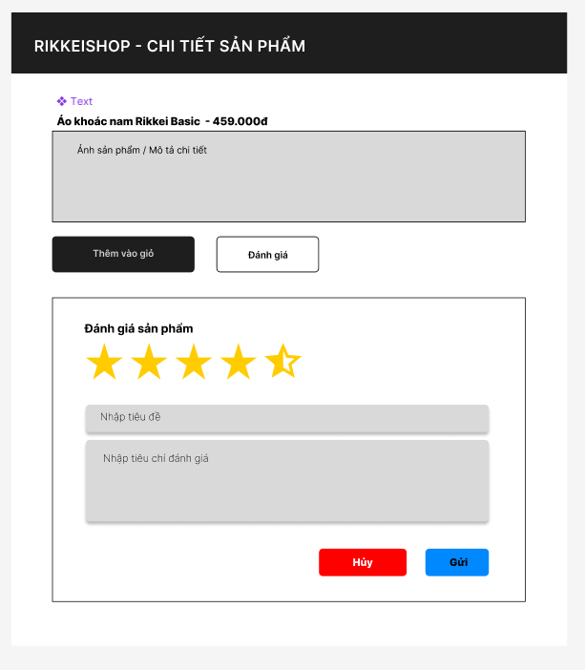

Vẽ: https://www.figma.com/design/LlPoryf6A3LlsZMgahjiOE/Untitled?node-id=0-1&p=f&t=ChzuiojTFTwT0VW3-0

Bước 3 — Tinh chỉnh theo nguyên tắc UI / UX
- Nếu hệ thống chỉ đóng form mà không có phản hồi/thông báo gì, thiết kế này sẽ rơi vào trạng thái Bad UX (dù có thể giao diện tổng thể đẹp - Good UI)
- Giải thích: Việc đóng form không báo trước vi phạm nguyên tắc Feedback (Phản hồi hệ thống) trong UI/UX, khiến người dùng hoang mang không biết thao tác của mình đã được xử lý hay chưa, dẫn đến rủi ro người dùng bấm gửi trùng lặp hoặc rời đi với trải nghiệm không hài lòng

